муниципальное бюджетное дошкольное образовательное учреждение детский сад комбинированного вида «Дружба» (мбдоу Д/С «дРУЖБА»)
СОГЛАСОВАНО  на педагогическом совете  от 22.05.2014г протокол №5 |  | Утверждаю:  Заведующий МБДОУ  д/с «Дружба»  ______________Н.В.Зуева

Публичный доклад
Стрижакова Е.А
г. Волгодонск 2014

Общая характеристика учреждения

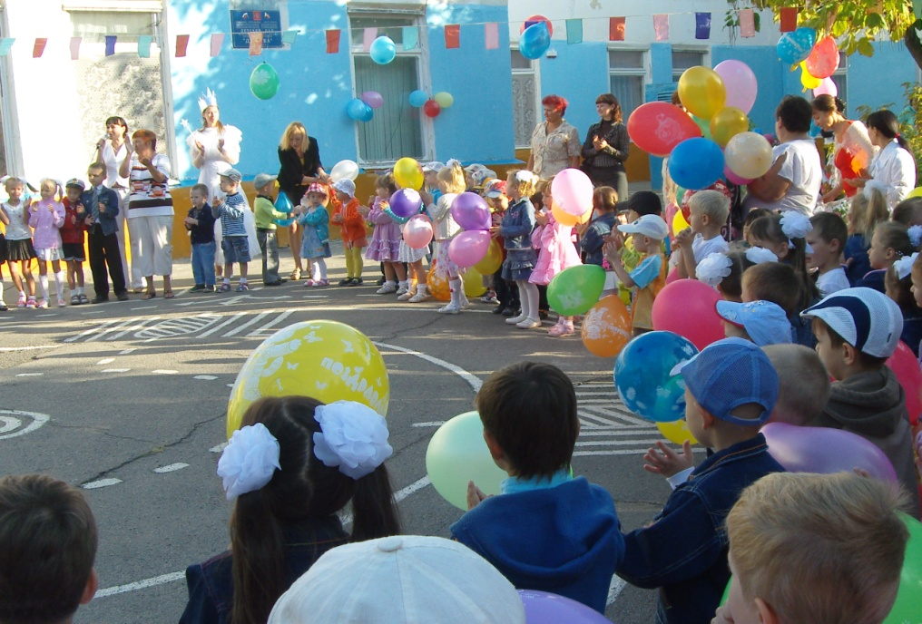
Полное наименование ДОУ: муниципальное бюджетное дошкольное образовательное учреждение детский сад комбинированного вида «Дружба»
Юридический адрес: 347360, Ростовская область, г.Волгодонск,
проспект Курчатова, 53
Фактический адрес: 347360, Ростовская область, г.Волгодонск,
проспект Курчатова, 53

Телефоны учреждения:

Тел-(8639) 24-25-66, тел/факс(8639) 24-49-02,(8639) 24-53-13

Адрес электронной почты: detsad@volgodonsk.ru. detsad532011@mail.ru.
Учредителем МБДОУ д/с «Дружба» является муниципальное образование «Город Волгодонск». Функции и полномочия учредителя осуществляет Управление образования г.Волгодонска.
Дошкольное образовательное учреждение функционирует с 20 августа 1984 г. Постановлением Главы администрации города Волгодонска № 471 от 17.07.1992г. детский сад был передан в муниципальную собственность. Учредителем МБДОУ д/с «Дружба» является муниципальное образование «Город Волгодонск». Функции и полномочия учредителя осуществляет Управление образования г.Волгодонска.
Здание детского сада типовое, двухэтажное. Расположено во дворе жилого массива, вдали от промышленных предприятий и трассы.
Территория детского сада озеленена насаждениями по всему периметру. На территории учреждения имеются различные виды деревьев и кустарников, газоны, клумбы и цветники.
Помещение и участок соответствуют государственным санитарно-эпидемиологическим требованиям, нормам и правилам пожарной безопасности.
Групповые помещения обеспечены мебелью и игровым оборудованием в достаточном количестве, подобраны с учетом санитарных и психолого-педагогических требований.
Развивающая среда детского сада организована с учетом интересов детей и отвечает их возрастным особенностям.
Количество воспитанников в детском саду на протяжении всех лет работы остается стабильным.
Организация учебно-воспитательного процесса, содержание образования, соблюдения прав воспитанников строится по локальным актам: - Устав МБДОУ,
- коллективный договор;
- правила внутреннего распорядка;
- положением о доплатах и надбавках;
- положением о педагогическом совете;
- договор между МБДОУ д/с «Дружба» и родителями.
Учреждение расположено в новой части города (квартал В-5). В микрорайоне находятся МОУ лицей №24, муниципальные бюджетные дошкольные образовательные учреждения «Светлячок», «Колокольчик», ряд торговых предприятий. Проезд к МБДОУ д/с «Дружба» автотранспортными средствами: троллейбусы №3,3а, автобусы №4,4а,28,16, маршрутное такси №5,52 до остановки «Звездная».
Режим функционирования: пятидневная рабочая неделя, часы работы с 6.30 до 18.30.

Структура управления дошкольным учреждением

Административно-управленческую работу Учреждения обеспечивает следующий кадровый состав:

Заведующий МБДОУ д/с «Дружба» Зуева Наталья Васильевна
- общий педагогический стаж лет;
- административный 7лет;

Заместитель заведующего по УВР Стрижакова Елена Александровна
- Общий стаж 15 лет;
- Педагогический 15 лет;
- Административный 3 года;

Заместитель заведующего по АХЧ Королёва Идея Николаевна
- Общий стаж работы 34 года;
- Административный 14лет;

В сентябре 2013 года избран Управляющий совет в состав которого вошли: Мотовилова Е.А. – председатель, родитель Королёв В.С.- заместитель председателя, родитель Стрижакова Е.А. – секретарь, старший воспитатель
Члены:Разумовский П.И. – родитель Титова И.А. – представитель Управления образования г. Волгодонска, Старостина Е.В. – помощник депутата Волгодонской городской Думы по 16 округу, Зуева Н.В. – заведующий МБДОУ д/с «Дружба», Игошина Н.В. – воспитатель, Евсеева Ю.Н. – председатель профсоюзной организации.
Важным в системе управления ДОУ является создание механизма, обеспечивающего включение всех участников педагогического процесса в управление.

I структура – общественное управление:
· Экспертный Совет
· Управляющий Совет
· Педагогический Совет
II структура – административное управление, которое имеет линейную структуру.
I уровень – заведующий ДОУ.
Управленческая деятельность заведующей обеспечивает:
- материальные, организационные;
- правовые;
- социально – психологические условия для реализации функции управления образовательным процессом в ДОУ.
Объект управления заведующей – весь коллектив.
II уровень – старший воспитатель, зам. зав. по АХЧ, старшая медсестра.
Объект управления управленцев второго уровня – часть коллектива согласно функциональным обязанностям.
III уровень - управления осуществляется воспитателями, специалистами и обслуживающим персоналом.
Объект управления – дети и родители.
Управление строится на основе документов, регламентирующих деятельность учреждения: закона «Об образовании» РФ, Договора о взаимоотношениях ДОУ и учредителя. Типового положения о ДОУ, Устава детского сада, локальных документов, правил внутреннего трудового распорядка, должностных инструкций, договора с родителями.
Исходным документом деятельности всего коллектива является годовой план работы. В нём намечены основные задачи на новый учебный год, повышение квалификации. Коррективы в педагогический процесс вносятся своевременно и являются действенными.

Состав воспитанников
В детском саду функционируют 13 групп: 11 групп общеразвивающей направленности и 2 группы компенсирующей направленности, которые посещают 299 детей. Из них в возрасте: с 1-3лет – 65 детей; с 3-7 лет - 234 детей, из них 27 детей посещают коррекционные группы. Все группы сформированы по одновозрастному принципу.

Количественный состав детей:

№ п/п | Группа | Возраст детей | Количество детей
1 | 5 группа(1 младшая) | 2-3 года | 22
2 | 6 группа(1 младшая) | 2-3 года | 22
3 | 9 группа(1 младшая) | 2-3 года | 21
4 | 12группа (2 младшая) | 3-4 года | 30
5 | 13 группа (2 младшая) | 3-4 года | 26
6 | 8 группа (средняя) | 4-5 лет | 29
7 | 11 группа (средняя) | 4-5 лет | 24
8 | 2 группа (старшая) | 5-6 лет | 25
9 | 10группа (старшая) | 5-6 лет | 24
10 | 7группа (старшая логопед) | 5-6 лет | 15
11 | 1группа (подготовит) | 6-7 лет | 26
12 | 3группа (подготов.логопед) | 6-7 лет | 12
13 | 4группа (подготовительн) | 6-7 лет | 23
СОЦИАЛЬНЫЙ ПОРТРЕТ СЕМЕЙ ВОСПИТАННИКОВ ДОУ.
Ежегодно в рамках социологического исследования (для изучения потребностей родителей в образовательных услугах и определение степени удовлетворённости родителей качеством образовательных услуг) составляется социальный портрет семей:
№ п/п | Критерии опроса | Количество семей
СОЦИАЛЬНЫЙ СТАТУС СЕМЬИ
1. | Полные семьи | 264
2. | Неполные семьи | 35
3. | Многодетные семьи | 7
ОБРАЗОВАТЕЛЬНЫЙ ЦЕНЗ |  | КОЛ-ВО РОДИТЕЛЕЙ
1. | Высшее образование | 182
2. | Средне-специальное | 163
3. | Среднее | 46
ПРОФЕССИОНАЛЬНЫЙ СТАТУС
1. | Рабочие | 200
2. | Служащие | 129
3. | Предприниматели | 23
4. | Безработные | 36

Особенности образовательного процесса
Содержание образовательного процесса в МБДОУ д/с «Дружба» выстроено в соответствии с примерной основной общеобразовательной программой дошкольного образования «Детство» под ред. Т.И.Бабаевой, А.Т.Гогоберидзе, З.А.Михайловой; 2011 г.
Реализуемая коррекционная программа:
- «Программа дошкольных образовательных учреждений компенсирующего вида для детей с нарушениями речи. Коррекция нарушения речи» Т.Б. Филичева, Г.В. Чиркина, Т.В. Туманова, С.А. Миронова, А.В. Лагутина. М.: Просвещение, 2008.
Образовательная программа определяет содержание и организацию образовательного процесса дошкольников и направлена на формирование общей культуры, развитие физических, интеллектуальных и личностных качеств, формирование предпосылок учебной деятельности, обеспечивающих социальную успешность, сохранение и укрепление здоровья детей дошкольного возраста, коррекцию недостатков в физическом и (или) психическом развитии детей.
В МБДОУ д/с «Дружба» созданы необходимые условия для разностороннего развития детей от 1,5 до 7 лет. Предметно-развивающее образовательное пространство, организованное в детском саду, способствует обогащенному развитию, обеспечивает эмоциональное благополучие, отвечает интересам и потребностям детей; в воспитательно-образовательном процессе помогает осуществлению комплексного подхода. Развивающее пространство детского сада включает следующие компоненты:
• пространство интеллектуального, социального, эстетического развития, игровые уголки в группах, музыкальный зал с набором инструментов и аудиоаппаратуры;
• пространство физического развития - центры здоровья в группах, физкультурный зал, спортивная площадка, игровая площадка;
• пространство экологического развития: экологические мини-лаборатории и уголки природы в группах, а также территория детского сада с зелёными насаждениями.
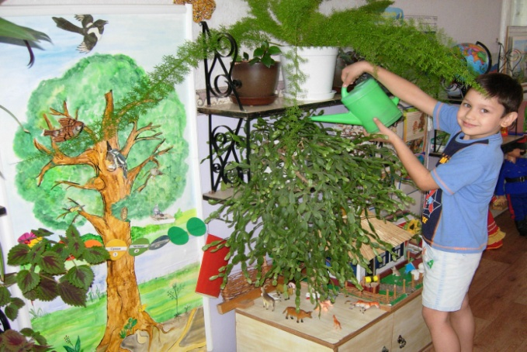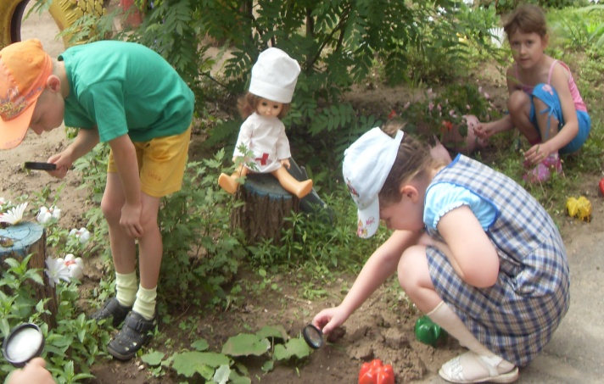
Предметно-пространственная организация помещений педагогически целесообразна, отличается высокой культурой, создает комфортное настроение, способствуя эмоциональному благополучию детей. Такая развивающая среда позволяет ребенку активно действовать в ней и творчески ее видоизменять.
Территория детского сада озеленена, по всему периметру посажены все виды деревьев и кустарников средней полосы России, оснащен теневыми навесами, имеются в достаточном количестве деревянные постройки, спортивные зоны, по всей территории здания расположены клумбы с многолетними и однолетними растениями и растущими деревьями, прогулочные участки разграничены зелёными насаждениями (кустарниками ).
Каждая группа имеет игровую, спальную, приёмную, туалетную комнаты.
Группы оборудованы необходимой мебелью, мягким инвентарём. При оформлении групп воспитатели исходят из требований безопасности используемого материала для здоровья детей.
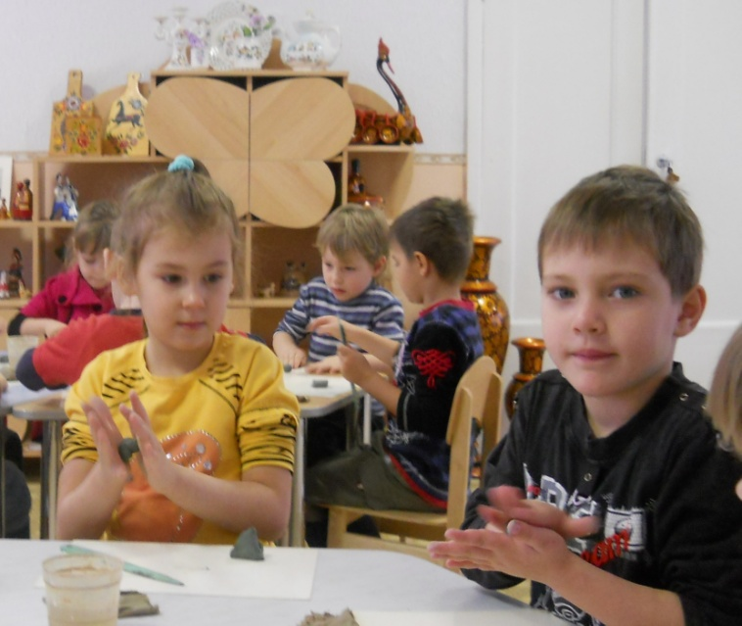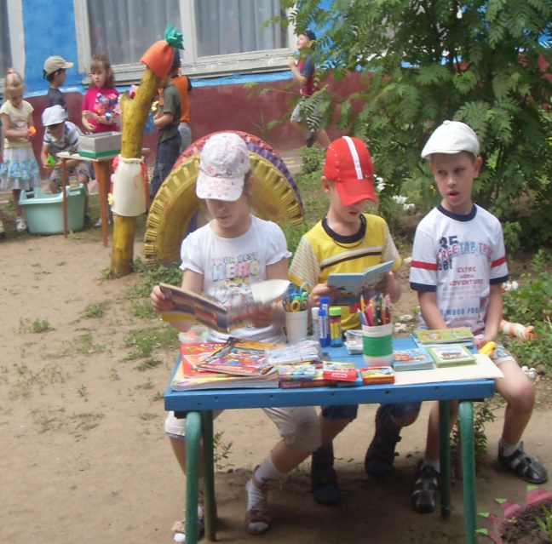
В дошкольном учреждении функционируют 2 логопедические группы для детей 4-7 лет. Данные группы посещали дети с общим недоразвитием речи и фонетико-фонематическим недоразвитием речи. Зачисление в логопедическую группу осуществлялось по заключению психолого-медико-педагогической комиссии с согласия родителей (законных представителей).
Цель коррекционной работы: оказание помощи детям, имеющим нарушения в речевом развитии.
При устранении речевых нарушений у детей специалисты детского сада использовали комплексный подход, который включает в себя сочетание коррекционно-педагогической и лечебно-оздоровительной работы, направленной на нормализацию всех сторон речи, моторики, психических процессов, воспитание личности ребенка и оздоровление организма в целом. Эта работа носит согласованный комплексный характер. Активно воздействуя на ребенка специфическими для каждой дисциплины средствами, педагоги строили свою работу на основе общих педагогических принципов. При этом определяя объективно существующие точки соприкосновения различных педагогических областей, каждый педагог осуществляет свое направление не обособлено, а дополняя и углубляя влияние других. Поэтому, учитывая индивидуальные особенности каждого ребенка с патологией речи, специалисты намечают единый комплекс совместной коррекционно-педагогической работы, направленной на формирование и развитие двигательных и речевых сфер.
Работа с родителями осуществлялось в соответствии с планом работы на год, широко использовались следующие формы работы:
• Проведение социологического исследования семей воспитанников;
• Информационные стенды;
• Консультации;
• Родительские собрания;
• Анкетирование;
• Совместные работы детей и родителей;
• Совместные праздники сотрудников МБДОУ, детей и родителей;
• Выставки работ совместного творчества;
• Участие в спортивных мероприятиях детского сада и города.
В МБДОУ работают: информационно-методический кабинет, кабинет педагога-психолога, музыкальный и спортивный залы, 2 логопедических кабинета. В дошкольном учреждении создана современная информационно-техническая база для занятий с детьми, работы педагогов и специалистов. Это наличие 2 компьютеров, принтеры - 2шт, телевизор – 1шт, сканер – 1шт, ксерокс – 1шт, цифровой фотоаппарат – 1 шт, видеокамера – 1 шт.. Связь и обмен информацией с различными организациями осуществляется посредством электронной почты и факса.

Анализируя рост образовательного уровня педагогов можно констатировать, что в 2013 -2014 году изменился состав педагогов.

Педагоги ДОУ регулярно (1 раз в 5 лет) повышают свою педагогическую квалификацию, обучаясь на курсах ИПК и ПРО. В 2013-2014 учебном году курсы повышения квалификации прошли 2 педагога, инструктор ФК.
Педагогический коллектив отличался стабильностью, но в последнее время идет обновление кадров (смена места жительства, получение дипломов и поиск работы по специальности, высоким окладом заработной платы).

В этом учебном году коллектив пополнился молодыми педагогами. В целях профессионального роста молодых воспитателей, обеспечения практического обучения молодых специалистов в ДОУ работает «Школа молодого воспитателя», где с ними были проведены занятия, консультации, так же начинающие педагоги наблюдали за организацией воспитательно-образовательного процесса опытными педагогами.
Финансовые ресурсы ДОУ и их использование.
МБДОУ д/с «Дружба» является бюджетным, финансируется из городского бюджета, а также за счёт, приносящей доход деятельности (родительская оплата).
В целях улучшения материально-технического обеспечения ДОУ привлекаются и другие дополнительные источники финансирования – это пожертвования родителей, предпринимателей.
Затраты по показателям учреждения в 2013-2014 учебном году представлены в таблице по следующим показателям:

Наименование  показателя | Код показателя | Субсидии на выполнение муниципального задания | Собственные доходы | Субсидии на иные цели
Оплата труда и начисления | 210 | 10437065,35 | 293157,06 | 3964000,00
Заработная плата | 211 | 7992645,06 | 239999,36 | 3044600,00
Прочие выплаты | 212 | 29367,75
Начисления на оплату труда | 213 | 2415052,54 | 53157,7 | 919400,00
Приобретение услуг | 220 | 2197921,54 | 50000,00
Услуги связи | 221 | 38795,88
Коммунальные услуги | 223 | 1420758,89
Услуги по содержанию имущества | 225 | 552787,77 | 50000,00
Прочие услуги | 226 | 185579,00
Прочие расходы: | 290 | 1575053,00 | 11200,42
Налоги, штрафы, пени, гос. Пошлина |  | 1575053,00 | 11200,42
Поступления нефинанс. активов | 300 | 1035336,03 | 1999226,38 | 448280,00
Увелич.стим-ти осн. Средств.в т ч.: | 310 |  |  | 379460,00
Материалы (длит пользования) |  |  |  | 35900,00
Оборудование |  |  |  | 30200,00
Игрушки |  |  |  | 38450,00
Мебель |  |  |  | 274910,00
Увелич.стоим-ти материал, запасов.в т ч.: | 340 | 1035336,03 | 1999226,38 | 68820,00
Хоз.инвентарь |  | 3057,00
Материалы |  | 31704,00 |  | 11728,40
Материалы (энерг.ламп0 |  | 1000,00
Моющие |  | 60300,00
Канцелярские расходы |  | 11890,00
Приобретение вакцин |  | 3834,00
Мягкий инвентарь |  | 21500,00 |  | 57091,60
Продукты питания |  | 902051,03 | 1999226,38
ВСЕГО: |  | 15245375,92 | 2353583,86 | 4412280,00

Режим обучения
Режим только тогда организует жизнь детей, является важным фактором воспитания, когда он выполняется четко и согласованно всеми работниками ДОУ.
содержание | 2-3 года |  | 3-4 года |  | 4-5 лет | 5-6 лет | 6-7 лет
 | время проведения
Прием, осмотр, игры  (утренний прием в средней, старшей, подготовительной группах осуществляется на воздухе) | 7.00-8.00 | 7.00-8.00 |  | 7.00-8.00 |  | 7.00-8.00 | 7.00-8.00
Утренняя гимнастика | 8.00-8.05 | 8.00-8.05 |  | 8.00-8.10 |  | 8.00-8.10 | 8.00-8.10
Игры, подготовка к завтраку Завтрак | 8.05-8.45 | 8.05-8.45 |  | 8.10-8.55 |  | 8.10-8.55 | 8.10-8.55
Подготовка к занятиям | 8.45-9.00 | 8.45-9.00 |  | 8.55-9.00 |  | 8.55-9.00 | 8.55-9.00
Занятия:
1-ое | 9.00-9.10  (подгрупп.) | 9.00-9.15 |  | 9.00-9.20 |  | 9.00-9.25 | 9.00-9.30
2-ое |  | 9.25-9.40 |  | 9.30-9.50 |  | 9.35-10.00 | 9.40-10.10
3 -е |  |  |  |  |  | 10.00-10.35 | 10.20-10.50
Игры | 9.30-10.15 | 9.40-10.15 |  | 9.50-10.20 |  | 10.35-10.55 | 10.50-11.00
Второй завтрак  подготовка к прогулке | 10.15-10.30 | 10.15-10.30 |  | 10.20-10.35 |  | 10.55-11.10 | 11.00-11.15
Прогулка | 10.30-11.30 | 10.30-11.40 |  | 10.35-11.55 |  | 11.10-12.20 | 11.15-12.35
Возвращение с прогулки | 11.30-11.40 | 11.40-11.50 |  | 11.55-12.05 |  | 12.20-12.35 | 12.35-12.40
Подготовка к обеду  Обед. | 11.40-12.20 | 11.50-12.30 |  | 12.05-12.35 |  | 12.35-13.00 | 12.40-13.10
Подготовка ко сну  Дневной сон. | 12.20-15.00 | 12.30-15.00 |  | 12.35-15.00 |  | 13.00-15.00 | 13.10-15.00
Подъем, закаливающие процедуры | 15.00-15.10 | 15.00-15.10 |  | 15.00-15.10 |  | 15.00-15.10 | 15.00-15.10
Уплотненный полдник | 15.10-15.20 | 15.10-15.20 |  | 15.10-15.20 |  | 15.10-15.20 | 15.10-15.20
Самостоятельные игры, совместная деятельность педагога с подгруппой детей по желанию, интересам. Занятия. | 15.20-16.00 | 15.20-16.00 |  | 15.20-16.10 |  | 15.20-16.20 | 15.20-16.20
Подготовка к прогулке Прогулка | 16.00-19.00 | 16.00-19.00 |  | 16.10-19.00 |  | 16.20-19.00 | 16.20-19.00

Учебный план МБДОУ. Дополнительные образовательные услуги
Основные направления образовательной деятельности дошкольного учреждения изложены в образовательной программе, которая соответствует закону Российской Федерации "Об образовании", Типовому положению о ДОУ. Цели и задачи воспитания определены результатами анализа предшествующей педагогической деятельности, потребностей родителей, социума.
Нормы и требования к нагрузке детей по количеству и продолжительности соответствовали требованиям СанПин 2.4.1.3049-13. При построении образовательного процесса, учебная нагрузка устанавливалась с учётом следующих ориентиров:
- Количество непосредственно образовательной деятельности в первой половине дня для младшей и средней группах не превышает двух, а в старшей и подготовительной группах - трёх.
- Продолжительность непосредственно образовательной деятельности в младшей группе – не более 15 минут, в средней – не более 20 минут, в старшей - не более 25 мин., в подготовительной – 30 минут.
- В середине непосредственно образовательной деятельности - физкультминутка.
- Перерыв между занятиями не менее 10 минут.

Образовательный процесс построен на основе баланса непосредственно образовательной деятельности, свободной самостоятельной деятельности детей и совместной деятельности взрослого с детьми. При регуляции нагрузки на ребёнка учитывались индивидуальные особенности.
Организация образовательного процесса в 2012-2013 учебном году имела следующие особенности:
- Непосредственно организованная образовательная деятельность проходила по подгруппам и фронтально;
- При организации непосредственно образовательной деятельности использовался принцип интеграции образовательных областей.
- Предпочтение отдавалось игровым методам обучения и совместной деятельности взрослых и детей.
Исходя из запроса родителей и с целью расширения образовательного пространства воспитанникам детского сада оказываются дополнительные услуги:
Название кружка | Кол-во детей | Возраст  детей | Руководитель | Время проведения
«Мы художники»  Изобразительное творчество | 86 | 5-7 лет | Самохина О.В. | Вторник 11.30-12.00
«Весёлая мастерская»  Конструирование из бумаги и природного материала | 178 | 5-7 лет | Заровная В.В. | Среда-пятница  15.30-16.30
«Весёлая мастерская»  Керамика | 178 | 5-7 лет | Теленкова Т.Н. | Понедельник-среда  15.30-16.30
В мае мы провели анкетирование родителей на предмет удовлетворенности запросов по оказанию МБДОУ дополнительных услуг. 93% родителей полностью удовлетворены , 7 % родителей - частично.
Приоритетные цели и задачи развития общеобразовательного учреждения., деятельность по их решению

В течение 2013-2014года педагогический коллектив МБДОУ д/с «Дружба» работал над решением следующих годовых задач:
1.Развитие коммуникативных способностей воспитанников посредством интеграции различных видов деятельности, через использование проектного метода.
2.Совершенствование системы работы детского сада и семьи по развитию креативных качеств воспитанников через различные формы организации детской деятельности.
При выполнении первой годовой задачи были проведены:
Консультации «Государственный стандарт взаимодействия взрослого и ребенка», «Использование метода наглядного моделирования при обучении детей старшего дошкольного возраста дифференциации звуков», «Особенности общения детей с общим недоразвитием речи», «Социальный интеллект в структуре способностей личности ребенка».
Мастер-класс на тему: «Открытая книга»
Семинар-практикум на тему: «Работаем по программе «Детство», область «Социализация»:
Тематический контроль «Эффективность проводимой в ДОУ работы по созданию условий для формирования социальной компетентности у детей дошкольного возраста»»
Итогом был педагогический совет на тему: «Формирование коммуникативных способностей в условиях дошкольного учреждения».
Педагогический коллектив МБДОУ д/с «Дружба» четко осознает приоритетность семейного воспитания наряду с необходимостью психолого-педагогической помощи родителям. Именно поэтому одной из годовых задач, поставленных перед педагогами МБДОУ в 2012 – 2013 учебном году была задача: «Совершенствование системы работы детского сада и семьи по развитию креативных качеств воспитанников через различные формы организации детской деятельности»
Для успешной реализации второй годовой задачи в ДОУ прошли:
Консультации «Эффективные способы общения в работе педагогов», «Проблемные формы межличностных отношений дошкольников», «Роль взрослого в формировании у детей отзывчивого отношения к сверстникам в ситуации игрового взаимодействия и в повседневной жизни».
Круглый стол: на тему: «Один день из жизни группы: организация повседневной работы с детьми»
Творческая лаборатория: на тему: «Дошкольник – развитие творческой личности».
Тематическая проверка: по теме: «Эффективность проводимой в ДОУ работы по созданию условий для формирования творческих способностей у детей дошкольного возраста»
Педсовет: на тему: «Педагогический сундучок».
Педагогом -психологом, также проводились:
- Консультации для педагогов «Проблемные формы межличностных отношений дошкольников», «Общие психологические правила, касающиеся свободы развития и творчества детей», « Влияние типа нервной деятельности детей на их взаимоотношения со взрослыми».
- Индивидуальная и коррекционная работа с семьями, в которых выявлено нарушения прав ребёнка.
- Практикум «Каким я представляю своего ребёнка в школе»

В течении года музыкальными руководителями А.Н,Давыдовой и М.В.Посевиной проводились тематические праздники и развлечения по временам года: Осеннины, Новый год, 8 марта, Выпускной бал и т.д.
В конце учебного года был проведён итоговый педагогический совет на котором Н.В.Зуева заведующий МБДОУ д/с «Дружба» подвела итог работы за 2012-2013 учебный год. Поблагодарила всех педагогов за успешную и плодотворную работу.

Результаты образовательной деятельности.
Воспитатели всех возрастных групп провели хорошую работу по внедрению годовых образовательных задач в работу. Было проведено много мероприятий организованных педагогами и родителями наших воспитанников.
 | Мероприятия | Уровень  мероприятия | Участники | Результат
1. | Конкурс на лучшую новогоднюю игрушку «Зимняя фантазия» | Городской | Дети | Диплом участника
2 | Спортивный фестиваль образовательных учреждений, реализующих основную общеобразовательную программу дошкольного образования, «Веселые старты!» | Городской | Дети, родители. | Диплом участника
3. | Смотр-конкурс по теме «Встречаем Новый год в красивом детском саду». | Городской | Родители,  педагоги,  дети | Участники конкурса
4. | Конкурс на лучшую елочную игрушку | Городской | Педагоги,  дети, родители | Участники конкурса
5. | Всероссийского конкурса детско-юношеского творчества по пожарной безопасности. | Городской | Педагоги, дети | Грамота председателя ВДПО В.В.Братерского г.Волгодонска
6. | Конкурс на лучшую куклу-Веснянку. | Городской | Дети, педагоги, родители | Диплом участника
7. | Фестиваль детского худ. тв-ва «Детство-чудные года, детство-праздник навсегда». | Городской | Дети. | Лауреаты конкурса
8. | Всероссийский конкурс по художественно-эстетическому воспитанию детей | Всероссийский | Дети, педагоги, родители | Грамота директора ФГНУ «Институт художественного образования» Российской академии образования Л.В.Школяра
9. | Конкурс по изодеятельности «Мир творческих идей». | Городской | Дети, педагоги, родители | Грамота Управления образования г. Волгодонска за 2-е место
10 | Всероссийском творческом конкурсе «Зимняя фантазия». | Всероссийский | Дети, педагоги | Сертификат «учебно-методический кабинет» сайт red-kopilka.ru
11 | Всероссийский экологический форум «Зеленая планета 2014»: | Всероссийский | Дети, педагоги, родители | Дипломы  1-й степени в номинации «Разнообразие вековых традиций».  2-й степени в номинации «Разнообразие вековых традиций».  3-й степени в номинации «Разнообразие вековых традиций».
12 | Семейный конкурс рисунков «Моя семья» | Городской | Дети, педагоги, родители | Сертификатом Отдела по молодёжной политике Администрации города Волгодонска начальника Е.А.Оленюк
13 | Всероссийский конкурс «С чего начинается Родина». | Всероссийский | Дети, педагоги | Диплом директора ФГНУ «Институт художественного образования» Российской академии образования Л.В.Школяра
14 | Выставка цветов к Дню города | Городской | Дети, педагоги, родители | Диплом участника

Результаты образовательной деятельности
мониторинг развития воспитанников на конец 2013-2014 учебного года.
Мониторинг образовательного процесса проводился в соответствии с планом работы МБДО д/с «Дружба» на 2013-2014 учебный год.
Образовательная область | Уровень развития | % | Количество детей
«Здоровье» | Высокий | 81% | 176 детей
 | Средний | 18% | 39 детей
 | ниже среднего | 1% | 3 ребенка
«Безопасность» | Высокий | 65% | 142 ребенка
 | Средний | 32% | 69 детей
 | ниже среднего | 3% | 7 детей
«Социализация» | Высокий | 66% | 144 ребенка
 | Средний | 32% | 66 детей
 | ниже среднего | 1% | 3ребенка
«Труд» | Высокий | 70% | 142 ребенка
 | Средний | 25% | 43 ребенка
 | ниже среднего | 5% | 9 детей
«Познание» | Высокий | 57% | 124 ребенка
 | Средний | 40% | 87 детей
 | ниже среднего | 3% | 6детей
«Коммуникация» | Высокий | 51% | 116 детей
 | Средний | 42% | 91 ребенок
 | ниже среднего | 7% | 16 детей
«Чтение художественной литературы» | Высокий | 63% | 139 детей
 | Средний | 33% | 73 ребенка
 | ниже среднего | 4% | 6 детей
«Художественное творчество» | Высокий | 60% | 131 ребенок
 | Средний | 35% | 78 детей
 | ниже среднего | 5% | 7 детей
«Физическая культура» | Высокий | 22% | 48 детей
 | Средний | 78% | 176детей
 | ниже среднего | 0 % | 0детей
Средний показатель | Высокий | 61% | 123ребенка
 | Средний | 35 % | 71ребенок
 | ниже среднего | 4 % | 8 детей
Главной целью мониторинга является получение оперативной информации об итогах педагогической работы за прошедший год, определения уровня овладения необходимыми навыками и умениями. Всего было обследовано 217 детей старшего дошкольного возраста и 60 детей ясельного возраста.

Старший дошкольный возраст
Ясельный возраст
Образовательная область | Уровень развития | % | Количество детей
«Здоровье» | Высокий | 63 % | 38
 | Средний | 31 % | 19
 | ниже среднего | 6 % | 3
«Безопасность» | Высокий | 53 % | 32
 | Средний | 41 % | 25
 | ниже среднего | 6 % | 3
«Социализация» | Высокий | 63 % | 38
 | Средний | 30 % | 17
 | ниже среднего | 7% | 4
«Труд» | Высокий | 60 % | 36
 | Средний | 37 % | 22
 | ниже среднего | 3 % | 2
«Чтение художественной литературы» | Высокий | 63 % | 38
 | Средний | 30 % | 18
 | ниже среднего | 7 % | 4
«Физическая культура» | Высокий | 68 % | 41
 | Средний | 25 % | 15
 | ниже среднего | 7 % | 4
Средний показатель | Высокий | 60 % | 36
 | Средний | 31 % | 19
 | ниже среднего | 9 % | 5

На момент обследования педагогами были выявлены следующие результаты:
У большинства детей к концу пребывания в подготовительной группе формируется социальная зрелость, необходимая для обучения в школе, умение работать в коллективе. Дети умеют регулировать свое поведение и способны принимать позицию школьника в соответствии с требованиями, предъявляемыми школой. Выпускники детского сада способны работать самостоятельно с фронтальной инструкцией, планировать, осуществлять и контролировать свою деятельность.

Состояние здоровья школьников, меры по охране и укреплению здоровья.
Все необходимые условия для медицинского обслуживания детей дошкольного возраста созданы. В МБДОУ имеется медицинский кабинет, изолятор, процедурный кабинет. Для обеспечения физического развития, сохранения и укрепления здоровья детей в МБДОУ имеются музыкальный, физкультурный зал, спортивная площадка и игровая площадка. Спортивный зал оснащен всем необходимым оборудованием и спортивным инвентарем. Для создания эмоционального настроя в зале имеется музыкальный Центр.
В ДОУ проводилась профилактическая работа:
- Профилактические прививки по региональному календарю.
Профилактика гриппа и ОРЗ в осенне-весенний период (применение растительных фитонцидов (лук, чеснок), самомассаж лица, шеи, ушных раковин).
- Прогулки и непосредственно образовательная деятельность по ОО "Физическая культура" на свежем воздухе.
- В целях профилактики заболеваний в детском саду соблюдался режим проветривания всех помещений.
- Утренний прием детей проводился с осмотром кожных покровов и волосистой части головы, в ясельных группах с измерением температуры тела и осмотром зева.
- Осуществлялся контроль за рациональным питанием детей и режимом дня.
Большое внимание медико-педагогический коллектив ДОУ уделял закаливающим процедурам, которые проводились воспитателями групп в течение всего года с постепенным изменением их характера, длительности и дозировки, с учетом рекомендаций врача-педиатра, состояния здоровья, возрастных и индивидуальных особенностей ребенка:
Упражнения после сна (в постели);
- Дыхательная гимнастика;
- Гимнастика для глаз.
Воздушные ванны;
Медицинский работник осуществляет своевременный контроль за прохождением медицинских осмотров; ведёт информационно-просветительную работу среди родителей и сотрудников Учреждения по профилактике заболеваний у детей; контролирует работу по организации питания в детском саду.

АНАЛИЗ СОСТОЯНИЯ ЗДОРОВЬЯ ВОСПИТАННИКОВ

Группы здоровья | Количество детей  01.09.2013г.
I | 149
II | 154
III | 2
IV | -
Общее количество | 305

СТРУКТУРА ДИСПАНЦЕРИЗАЦИИ ДЕТЕЙ ПО НОЗОЛОГИИ

№ п/п | Нозологическая форма | Количество человек
1. | Заболевание органов дыхания | -
2. | Болезни почек | 5
3. | Болезни ССС | 22
4. | Заболевание ЖКТ | 4
5. | Заболевание органов зрения | 4
6. | Хирургические заболевания | 30
7. | ЛОР- заболевания | 6
8. | Эндокринные заболевания | 4
9. | Аллергические заболевания | 13
10. | Тубинфецированные | 9
11. | Заболевание ЦНС | 20
12. | Заболевание органов движения | 39
 | Всего детей | 156
Организация питания
Организация питания воспитанников детского сада осуществлялась в соответствии с 20-дневным меню.
В основу разработки меню вошли все необходимые пищевые продукты в соответствии с требованиями Санитарных правил и норм 2.4.1.3049-13. Настоящее меню рассчитано на четырёх разовое питание (завтрак, обед, полдник ужин).. Реализация настоящего меню удовлетворяет суточную потребность детей с двух до семи лет. Каждый приём пищи осуществлялся в соответствии с режимом дня учреждения. Родителей постоянно информировали об ассортименте питания ребёнка. В детском саду разработана картотека блюд, на каждое блюдо имеется технологическая карта.
Двадцатидневное меню разработано в соответствии с возрастными потребностями детей дошкольного возраста и согласовано с заведующей детского сада. Строго отслеживается качество поставляемых продуктов и нормы готовых блюд. Пищеблок оборудован в соответствии с санитарными правилами и требованиями СанПиН.
Питьевой режим в детском саду проводился в соответствии с требованиями СанПиН 2.4.1.3049-13. Питьевая вода доступна воспитанникам в течение всего времени нахождения в саду. Ориентировочные размеры потребления воды ребенком зависели от времени года, двигательной активности ребенка;
Чётко и своевременно велась документация по питанию дошкольников, шёл отбор суточных проб. Ежедневно осуществлялась витаминизация третьего блюда

Обеспечение безопасности
В детском саду созданы все необходимые условия для обеспечения безопасности воспитанников и сотрудников МБДОУ. Территория ДОУ огорожена забором, установлена тревожная кнопка для экстренных вызовов, пожарная сигнализация. Имеются инструкции определяющие действия персонала и планы пожарной эвакуации людей. Дошкольное учреждение укомплектовано необходимыми средствами противопожарной безопасности, которые поддерживаются в состоянии постоянной готовности: огнетушители. Соблюдаются требования к содержанию эвакуационных выходов. Согласно акту проверки по подготовке учреждения к новому учебному году нарушений в детском саду не выявлено.
В детском саду систематически проводятся эвакуационные занятия, согласно утвержденным планам, на которых отрабатываются действия всех работников МБДОУ и воспитанников на случай возникновения чрезвычайной ситуации.
С воспитанниками дошкольного учреждения в системе проводятся занятия по ОБЖ (используются формы проведения с учетом возрастных особенностей детей), игры по охране здоровья и безопасности, направленные на воспитание у детей сознательного отношения к своему здоровью и жизни. В каждой группе имеются уголки безопасности, в которых помещается информация для родителей о детских заболеваниях, мерах их предупреждения, профилактических мероприятий по детскому дорожно-транспортному травматизму. Комиссией по охране труда, составляются акты осмотра детских площадок, других помещений для работы с детьми, ежедневно ответственными лицами осуществляется контроль с целью своевременного устранения причин, несущих угрозу жизни и здоровью воспитанников и персонала.

Социальная активность и социальное партнерства
В целях осуществления преемственности программ дошкольного образования и программ начального общего образования, МБДОУ д/с «Дружба» взаимодействует с МОУ лицей № 24 по совместно разработанному плану мероприятий.
МБДОУ д/с «Дружба» осуществляет продуктивное взаимодействие с организациями системы образования, культуры, здравоохранения, с микрорайоном.
МУ ИМРЦ ИРО г. Волгодонска оказывает постоянную методическую помощь. Здесь мы имеем возможность приобрести самую современную литературу. Совместно проводились семинары для педагогов города. Коллектив активно принимает участие в городских мероприятиях, в семинарах и «круглых столах» по проблемам развития и воспитания детей.

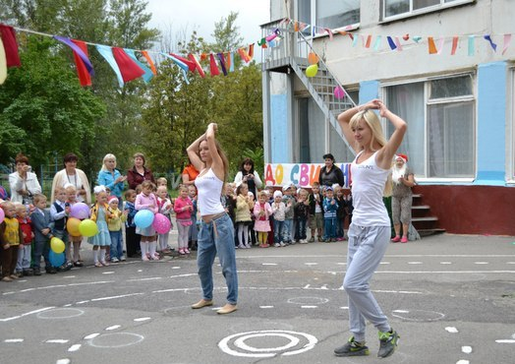

Основные сохраняющиеся проблемы общеобразовательного учреждения

- Недостаточное оснащение материально-технической базы, необходимой для организации разносторонне воспитывающей деятельности, удовлетворяющей потребностям коллектива, родителей, детей.
- Наличие противоречий в педагогической деятельности: между устоявшимися нормами педагогической работы и усложнившимися задачами методической деятельности;
- Недостаточное использование эффективных механизмов взаимодействия педагогов и родителей, воспитателей и специалистов, педагогов и других социальных партнёров

Основные направления развития МБДОУ в ближайшей перспективе

Анализ деятельности детского сада за 2013-2014 учебный год показал, что учреждение вышло на стабильный уровень функционирования. Наиболее успешными в деятельности детского сада за учебный год можно обозначить следующие показатели:
- стабильно положительные результаты освоения детьми образовательной программы;
- созданы благоприятные комфортные условия для психо-физического и эмоционального развития дошкольников, а также реализации права каждого на интеллектуальное, эстетическое и физическое развитие;
- родители в целом удовлетворены качеством образовательных услуг, предоставляемых МБДОУ д/с «Дружба»
- осуществление интегративного подход в реализации коррекционных задач;
- положительная динамика в результативности коррекционной работы в логопедических группах, все дошкольники выпускаются в школу с чистой речью;
- накоплен большой опыт организации активных форм воспитательно-образовательной работы с детьми дошкольного возраста;
-  проводилась работа по активизации родителей и привлечения их в проведении общих мероприятий Учреждения;
- внедряются новые механизмы сотрудничества с социальными партнерами для обеспечения всестороннего и гармонического развития личности ребёнка и организации финансово-хозяйственной деятельности.

Основные направления ближайшего развития.
1) Приведение в соответствие материально-технической базы ДОУ в соответствии с новыми Федеральными государственными образовательными стандартами.
2) Обучение и поддержка педагогов в подготовке и переподготовке, изменение стиля традиционного педагогического мышления для реализации ФГОС, внедрение новшеств в образовательный процесс.
3) Создание условий для обеспечения социальной, психологической и правовой поддержки и защиты педагогических кадров.
4) Содействие к созданию единого информационного пространства для эффективного и оперативного ознакомления кадров и обмена научно- педагогической информацией.
5) Поиск эффективных путей для улучшения взаимодействия педагогов с родителями и другими социальными партнёрами.

